9. Lista listában

A. Lista a listában
A Pythonban a listák elemei is lehetnek listák. Sőt ezekben is lehetnek listák, és így tovább. Nézzünk egy példát a Shellben!
Ennek a listának a hossza 4, az 1-es és a 3-as eleme is lista:
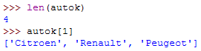
Ha a francia autók első elemét szeretnéd megadni, két módszer közül választhatsz.
A módszer:
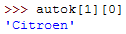
B módszer:
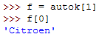
Hogyan adnád meg az Audit az A módszerrel? Írd ide:
Természetesen a szeletelés ilyen listák esetén is alkalmazható:
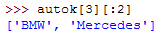
A listák utólag is bővíthetők listákkal:
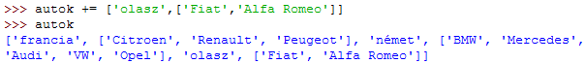

A listákban lévő listáknak nem kell egyforma hosszúaknak lenniük, sokszor mégis ez a helyzet. Például a következő feladatban egy 7 * 7-es táblázatot modellezünk egy olyan listával, amelyben 7 lista van, és mindegyik 7 elemből áll.
Nézzük meg, hogyan lehet egy listát létrehozni, és feltölteni kezdőértékekkel!
Egy 7 db 0-ból álló listát már készítettünk, így:
Ennek van egyszerűbb módja is, amely főleg nagyobb elemszámnál előnyös:
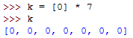
Ebből 7 listát for ciklus segítségével tudsz készíteni, ezt majd a következő feladatban meglátod.

B. Két kocka

Készíts programot, amely ezerszer dob két kockával, majd kiírja a dobások számait! Minta:
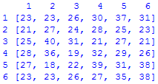
Például a 3. sor 4. eleme azt mutatja, hogy ebben a sorozatban 1000 dobásból 21-szer fordult elő az az eset, hogy az első kockával 3-ast, a másodikkal 4-est „dobott” a gép.
Hányszor „dobott” a gép dupla hatost? Írd ide:
Kezdj új programot, és mentsd 2kocka.py néven! Írd be a program elejét!
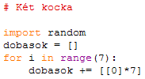
Figyeld meg, hogyan hoztuk létre a 7x7-es, 0-kból álló listát a for ciklussal! Futtasd a programot, és ellenőrizd a listát a Shellben!
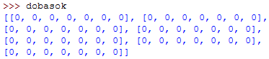
A 0-s indexű listát, valamint a többi lista 0. elemét nem fogjuk használni. Erre majd a kiírásnál figyelni kell.
Ezután jön az a rész, ahol a program végrehajtja és számolja a dobásokat:
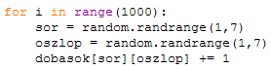
Mi történik, ha sorra 5-öt, oszlopra 2-t „dob” a gép? Írd ide:
Futtasd a programot, és ellenőrizd az eredményt a Shellben!
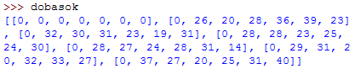
Ezzel majdnem elkészült a program, de az eredményeket szeretnénk áttekinthetőbb formában megjeleníteni:
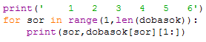
A fejlécben a számok előtt hagyj ki annyi szóközt, mint a mintán látható!
Figyeld meg, hogyan oldottuk meg, hogy a 0. elemek ne jelenjenek meg!
Szeretnénk azt is kiíratni, hogy hányszor lett a dobások összege 7. Ez az összeg többféleképpen is kijöhetett (1 és 6, 6 és 1, 2 és 5, 5 és 2, 4 és 3, 3 és 4). Ezeket az eseteket össze kell adni:
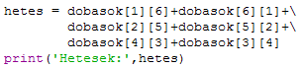
Próbáld ki! Ebben a részben van még egy újdonság: a \ jellel jelöltük, hogy a következő sorban szeretnénk folytatni az utasítást.
Önálló feladat: Írasd ki azt is, hányszor volt a dobások összege 11!

C. Kérdés
- Hogyan hivatkozhatunk egy listában lévő lista elemeire?

D. Feladat
- Nyisd meg a hf.py programot!
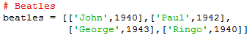
Egészítsd ki a programot a következőkkel:
- Írasd ki Paul adatait!
- Írasd ki Ringo születési évét!
Mit csinál a következő programrészlet? Először gondolkodj, azután próbáld ki!
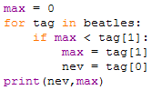

©Tóth József, http://infotanar.blog.hu

